Провели профилактическое занятие по правилам безопасного поведения на воде и оказанию первой помощи пострадавшим.
16.06.2021
Провели профилактическое занятие по правилам безопасного поведения на воде и оказанию первой помощи пострадавшим.

Начальник поисково-спасательной станции "Ленинские горы" рассказал о безопасном поведении на водоёмах столицы в летнем периоде со священнослужителями и прихожанами воскресной церковной школы Храма Смоленской иконы Божией Матери в Фили-Давыдково.

На манекене-тренажёре показаны приёмы оказания сердечно-легочной реанимации и первой помощи пострадавшему.
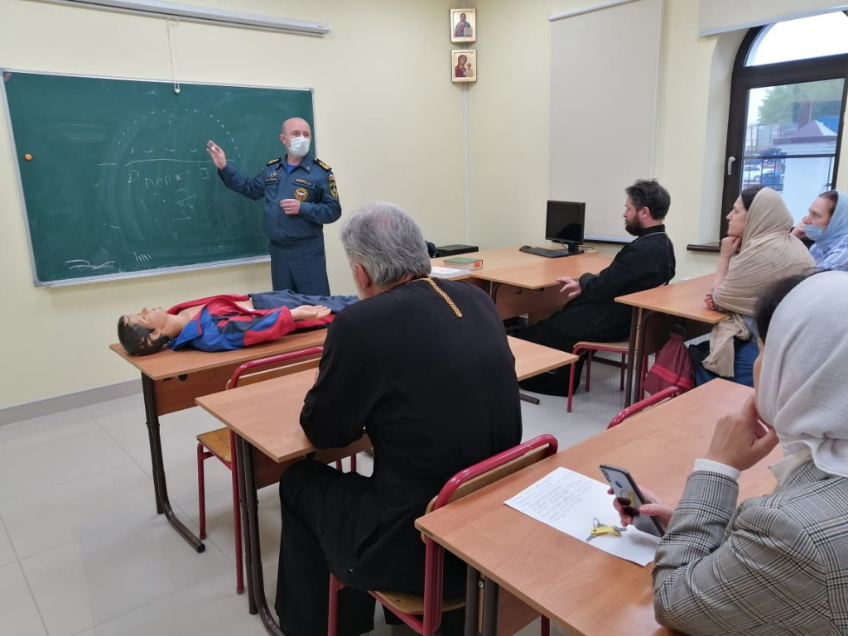

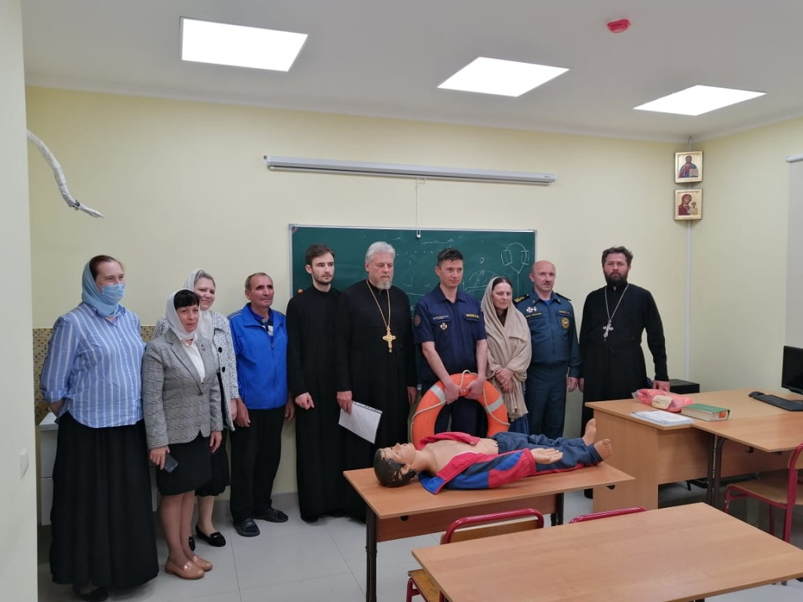
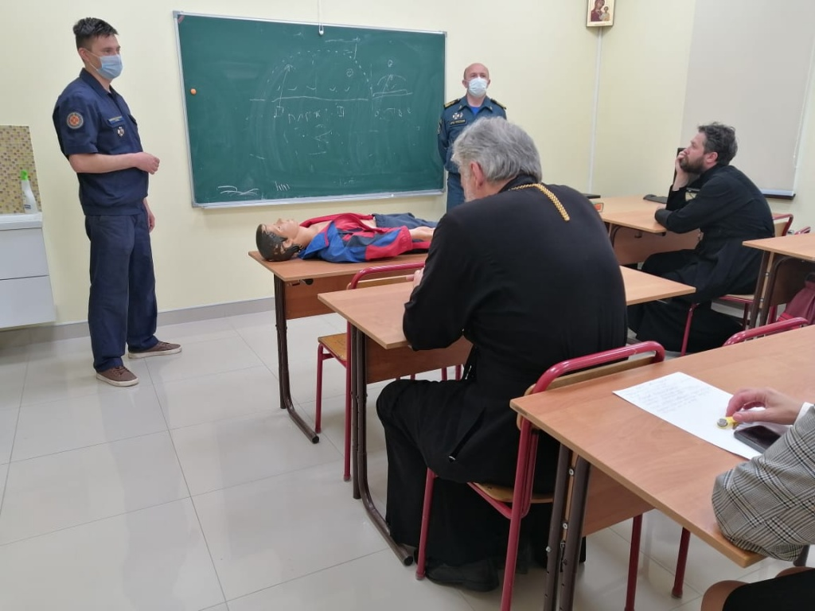

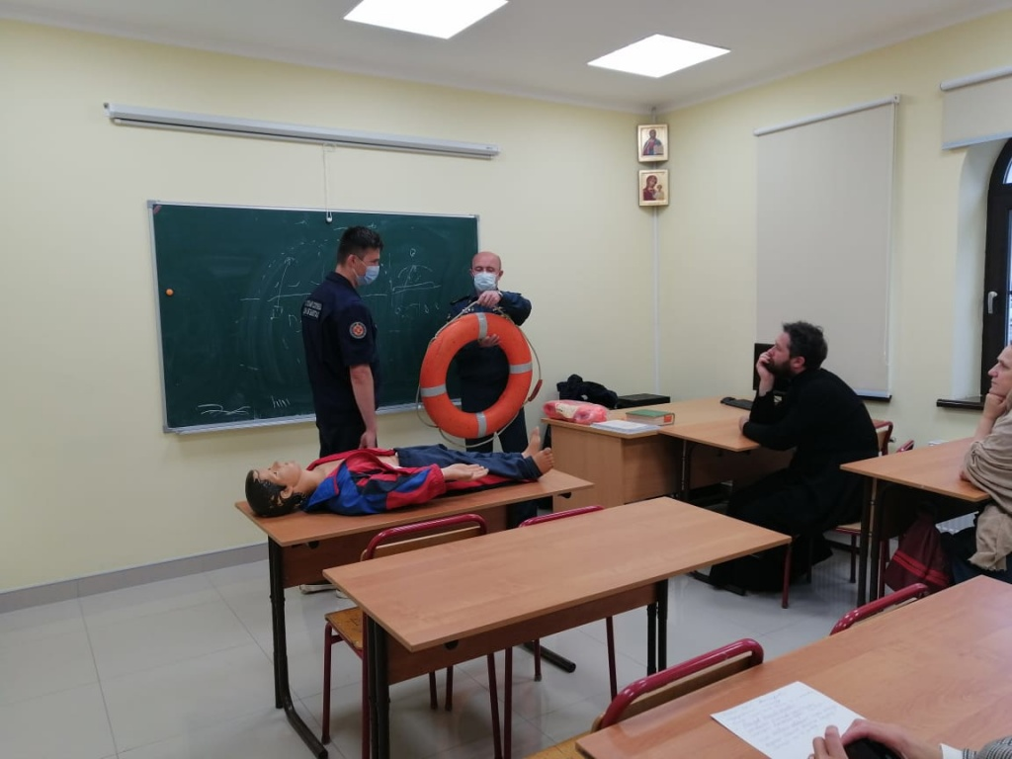

Адрес страницы: http://mgpss.mos.ru/presscenter/news/detail/10033163.html
ГКУ «Московская городская поисково-спасательная служба на водных объектах»

